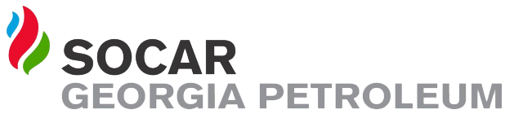

ელექტრონული ტენდერის განაცხადი
№
1 | ტენდერის აღწერილობა | შპს „სოკარ ჯორჯია პეტროლეუმის“ ბალანსზე არსებული ჩამოსაწერი ჯართისა (ლითონი და ალუმინი), ცეცხლმაქრებისა და მეორადი ალუკაბონდების მასალების რეალიზაციის მიზნით მყიდველი კომპანიის შერჩევა.
2 | კონკრეტული დავალება | - ჩამოსაწერი ჯართისა და ცეცხლმაქრების შესყიდვის მიზნით საუკეთესო ფასის მქონე კომპანიის შერჩევა.  - მონაწილემ უნდა უზრუნველყოს შეძენილი მასალების მოცულობის განსაზღვრა (აწონვა), სორტირება, დატვირთვა, გატანა და ტრანსპორტირება საკუთარი ხარჯებით.  - მონაწილეს შესაძლებლობა ექნება წინასწარ დაათვალიეროს სარეალიზაციო ქონება და წარმოდგენილი ფასის შეთავაზება განახორციელოს ფაქტობრივი მდგომარეობისა და რაოდენობის გათვალისწინებით.  - გამარჯვებული განისაზღვრება შემოთავაზებული ფასისა და სატენდერო პირობებთან შესაბამისობის საფუძველზე.  - აუცილებელია პრეტენდენტმა მიუთითოს ღირებულებები დღგ-სა და დღგ-ს გარეშე პროდუქციის შესაბამისად
3 | გადახდის პირობები | შეთანხმების საფუძველზე
4 | ტენდერის ვადები | 5 კალენდარული დღე
5 | ხელშეკრულების ვადები | 1 თვე
8 | საკონტაქტო პირი | 577 15 15 83 ნიკა კერძაია
9 | სხვა

